Администрирование сетевых подсистем
  - Лабораторная работа №2 — Настройка и анализ работы DNS-сервера
Талебу Тенке Франк Устон

Цели e задачи работы

Цель лабораторной работы
Приобрести практические навыки установки и конфигурирования DNS-сервера
и закрепить понимание принципов работы системы доменных имён.

Установка e настройка DNS-сервера

Установка пакетов и проверка работы DNS
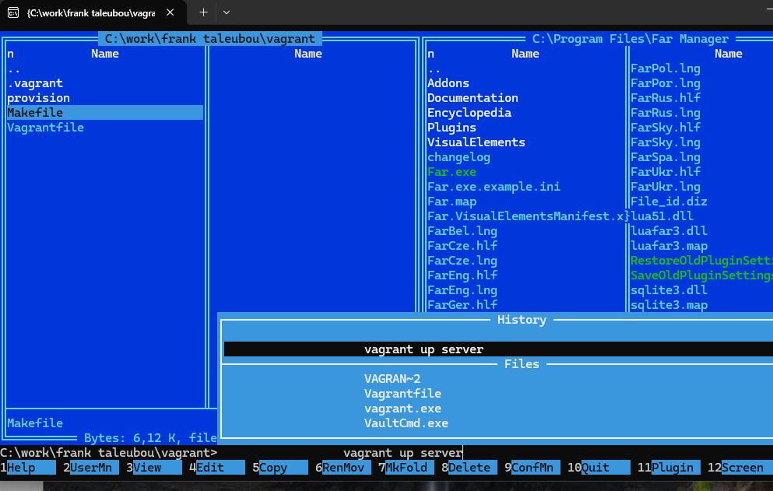
Результат выполнения команды dig www.yandex.ru

Анализ конфигурационных файлов DNS
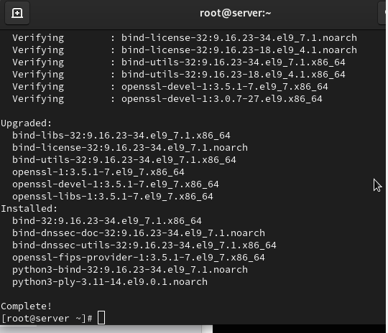
Просмотр содержимого файлов resolv.conf и named.conf

Анализ конфигурационных файлов DNS
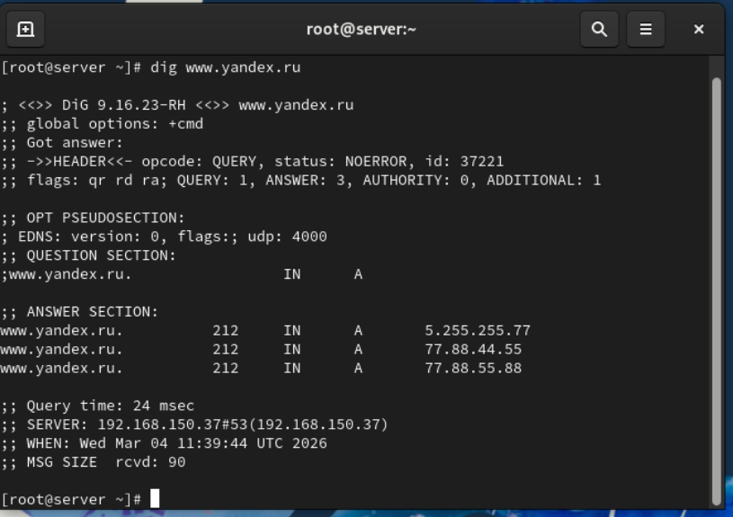
Содержимое файла named.ca

Анализ конфигурационных файлов DNS

Содержимое файлов named.localhost и named.loopback

Проверка работы DNS через localhost
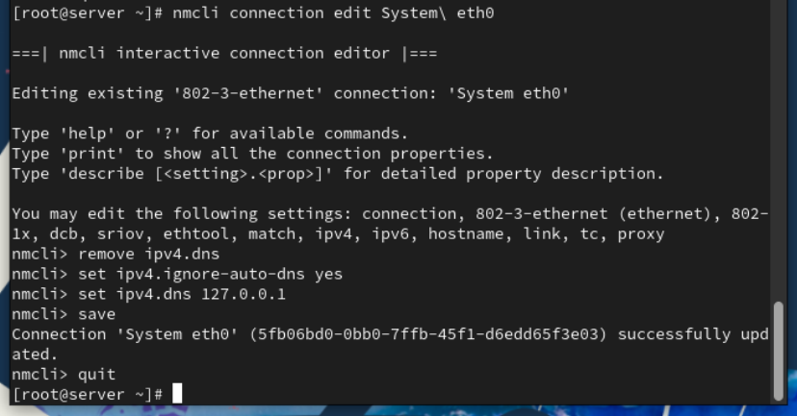
Запрос к DNS через localhost

Конфигурирование первичного DNS-сервера

Добавление файла зоны и настройка конфигурации
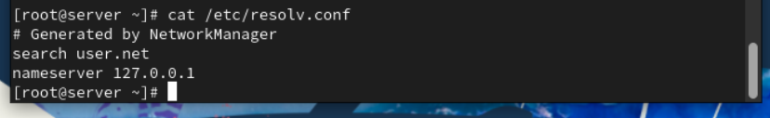
Добавление файла описания зоны в named.conf

Создание прямой и обратной зон
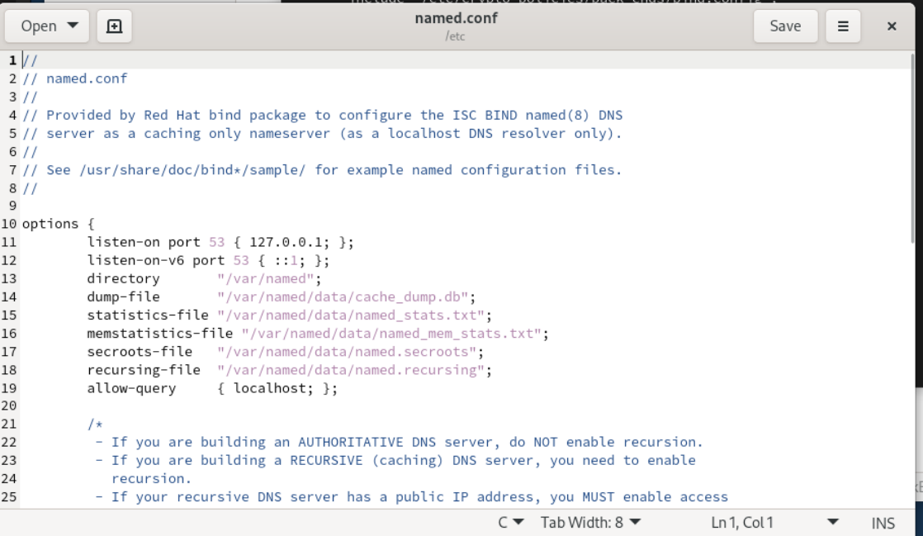
Описание прямой и обратной зон в файле akabrikosov.net

Создание файла прямой зоны
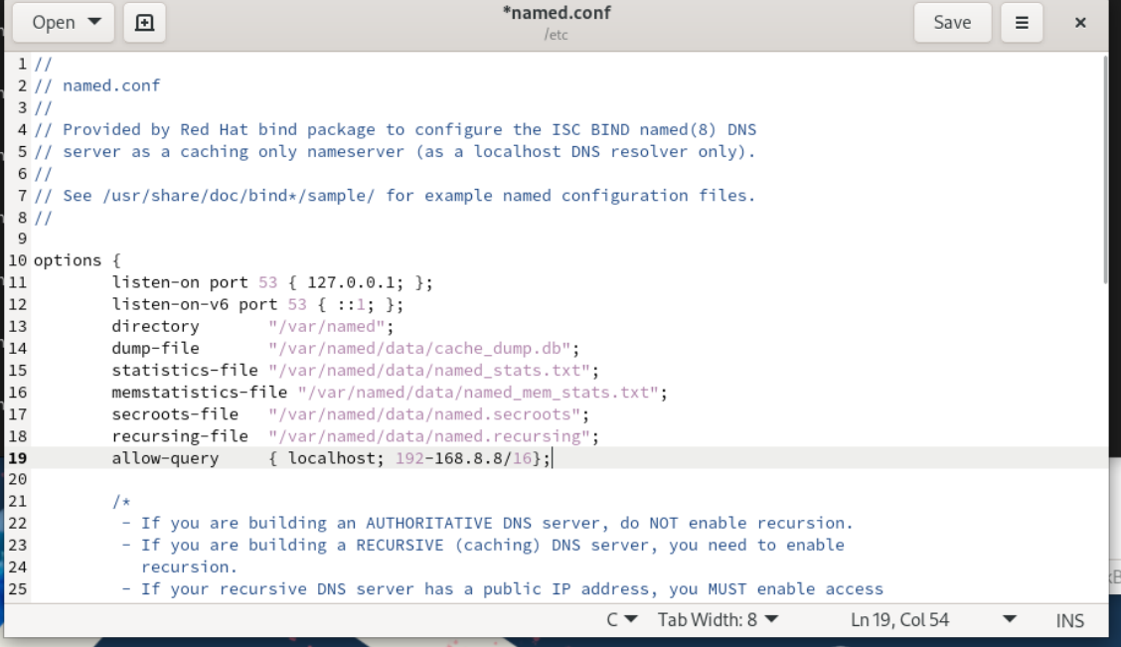
Файл прямой зоны akabrikosov.net

Создание файла обратной зоны
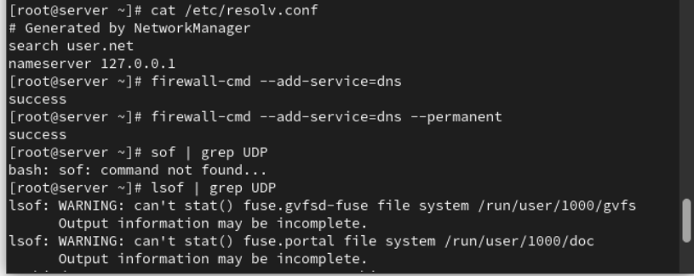
Файл обратной зоны 192.168.1

Настройка прав и контекстов SELinux
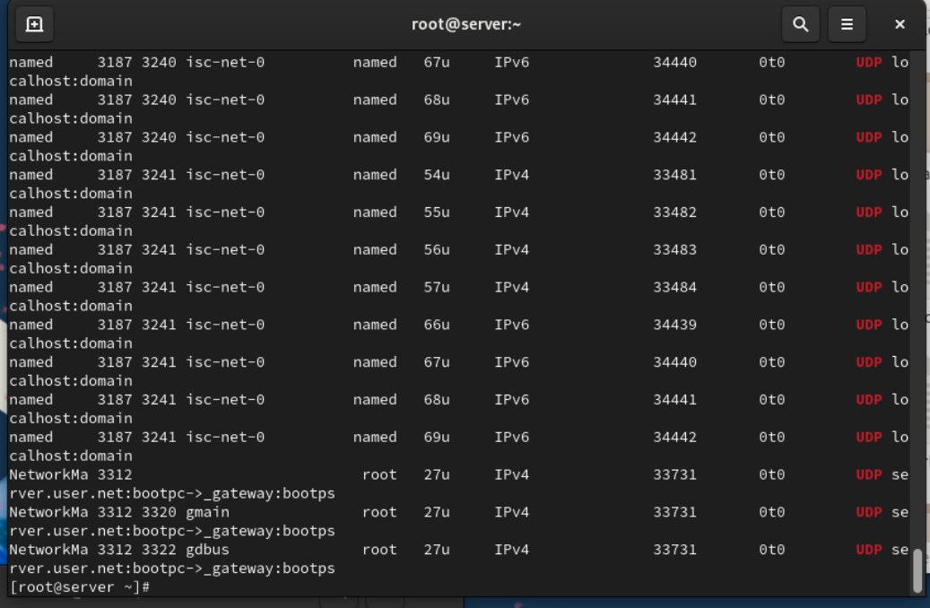
Исправление прав доступа и контекстов SELinux

Анализ работы DNS-сервера

Проверка через dig
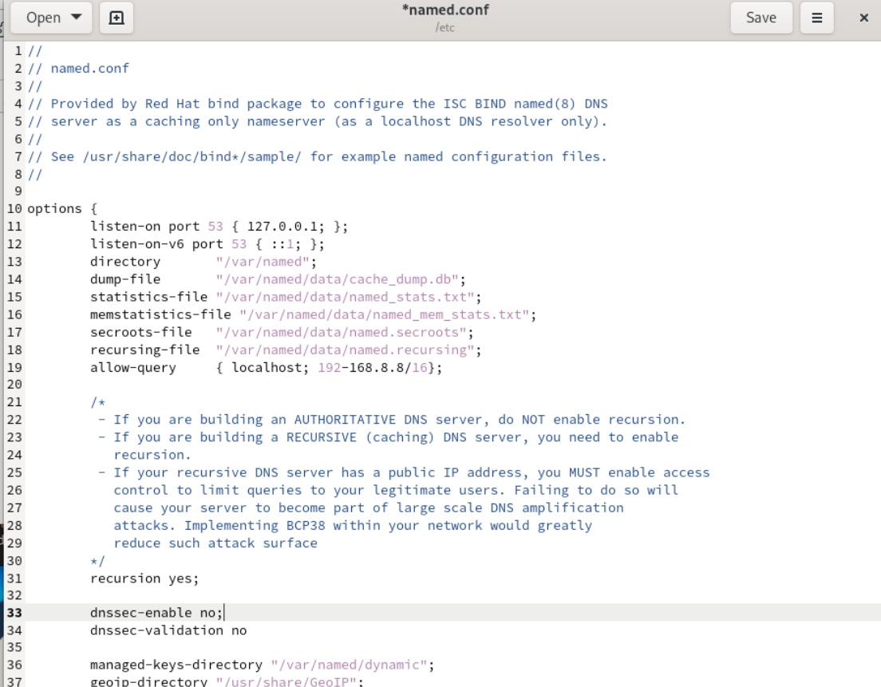
Результат запроса dig ns.akabrikosov.net

Проверка через host
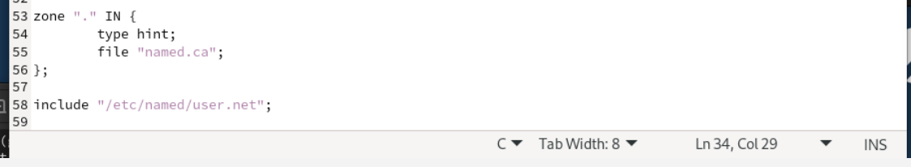
Проверка зоны командой host -l и host -a

Проверка прямой и обратной записи
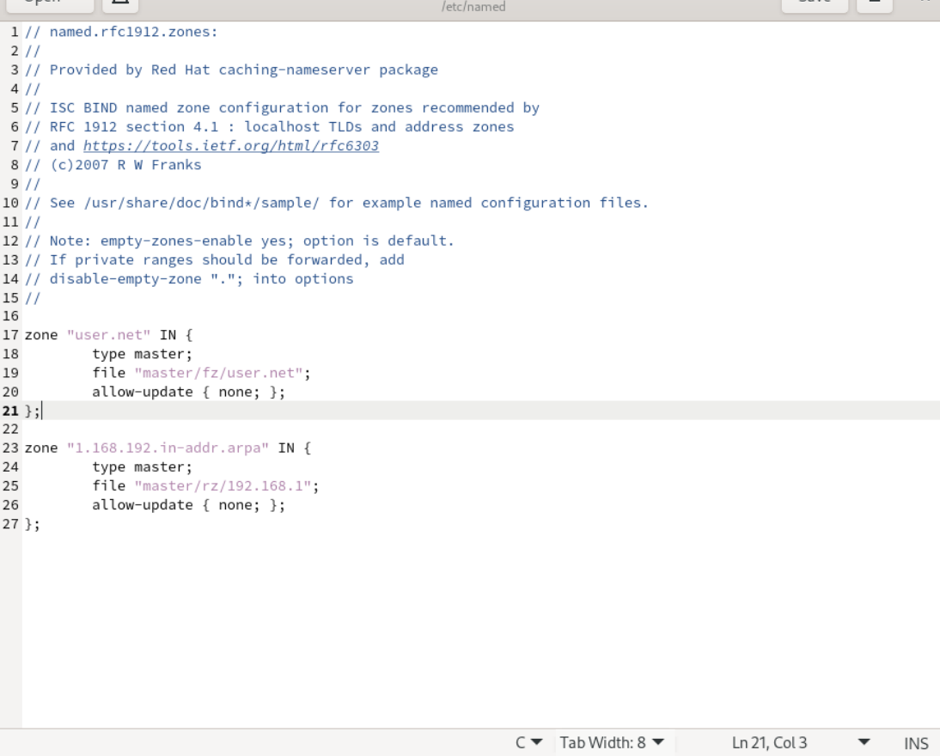
Проверка прямой и обратной записи

Внесение изменений в окружение

Копирование конфигураций DNS в среду Vagrant
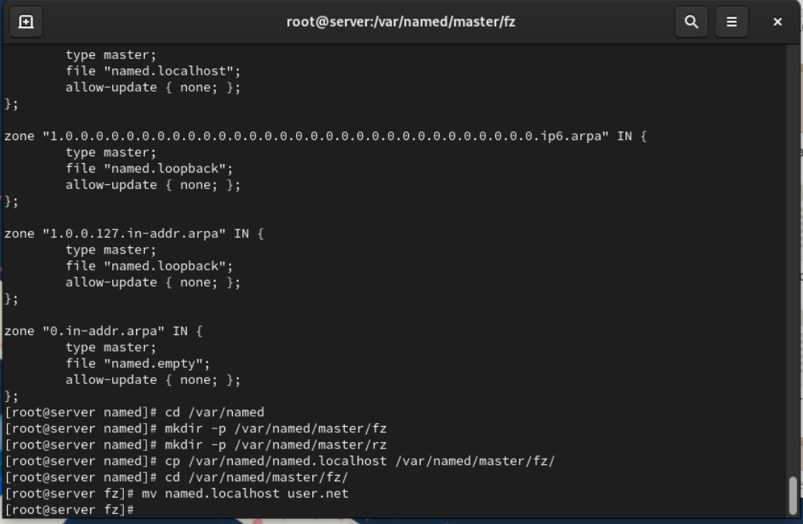
Создание структуры каталогов и копирование файлов DNS

Автоматизация конфигурации через dns.sh
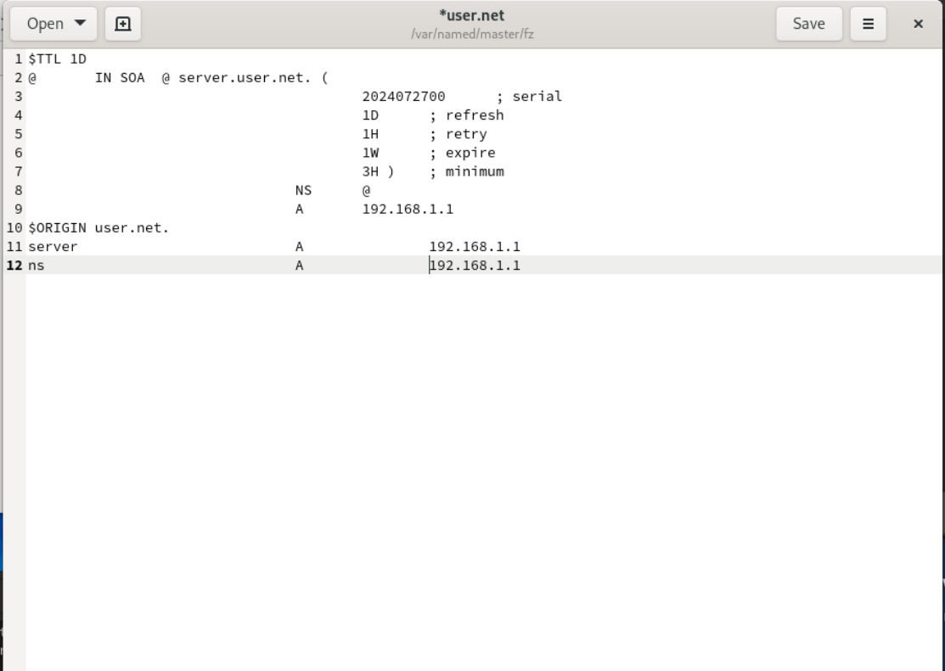
Содержимое скрипта dns.sh

Выводы по проделанной работе

Вывод
В результате лабораторной работы был установлен и настроен DNS-сервер с использованием bind.
Созданы прямые и обратные зоны домена akabrikosov.net, внесены необходимые записи.
Настроены права доступа и контексты SELinux, реализована автоматизация конфигурации через скрипт dns.sh.
Работоспособность DNS-сервера подтверждена тестами утилит dig и host.

